Ұзак мерзімді жоспардың тарауы:  5.Экономикалық география  5.1.Табиғи ресурстар |  |  |  | Ж.Әбдірашев атындағы №62 мектеп-лицей
Күні: 09.04.2018 жыл. |  |  |  | Мұғалімніңаты-жөні: Алимбетова Г.
Сынып:7 |  |  |  | Қатысқандар: Қатыспағандар:
Сабақтың тақырыбы |  | Табиғи ресурстардың жіктелуі
Осы сабақты меңгеруге қол жеткізетін оқыту мақсаттары: |  | 7.5.1.1- табиғи ресурстарды жіктейді;  7.5.1.2- жергілікті компонентті қосымша қамту негізінде табиғат ресурстардың таралу заңдылықтарын талдайды;  7.5.1.3-табиғи ресурстардың шоғырлануын картадан көрсетеді.
Сабақтың мақсаттары: |  | Барлық оқушылар:  - табиғи ресурстар туралы ұғым қалыптастырады және оларды жіктейді;  Оқушылардың басым бөлігі:  - жергілікті компонентті қосымша қамту негізінде табиғи ресурстардың таралу заңдылдықтарын талдайды және шоғырлануын картадан көрсетеді;  Кейбір оқушылар:  - адамзаттың табиғи ресурстармен қамтамасыз етілуі және оларды тиімді пайдаланудағы дүниежүзі бойынша негізгі мәселелерді анықтай алады.
Бағалау критерийі |  | Білу,түсіну:  -табиғи ресурстарды жіктейді;  - жергілікті компонентті қосымша қамту негізінде табиғи ресурстардың таралу заңдылдықтарын талдайды.  Қолдану,талдау:  -табиғи ресурстардың шоғырлануын картадан көрсетеді;  -«Табиғи ресурстардың классификациясы» тақырыбына сызба құрастырады.  Жинақтау, талдау:  - адамзаттың табиғи ресурстармен қамтамасыз етілуі және оларды тиімді пайдалануыдағы дүниежүзі бойынша негізгі мәселелерді анықтайды.
Тілдік мақсаттар: |  | Оқылым-айтылым:Мәтіндегі негізгі ойды бірлесе оқиды, тапсырмаларды орындау барысында оқушылар топтық талқылаулар арқылы бір бірімен пікір алмасады, пікірталас, диалогке қатысады.  Тыңдалым-жазылым: Оқушылар бейнефильм арқылы табиғи ресурстардың таралу заңдылықтарымен танысады. «Табиғи ресурстардың классификациясы» тақырыбына сызба құрады.
 |  | Негізгі сөздер мен тіркестер: «табиғи ресурстар», «табиғи ресурстардың классификациясы», «сарқылатын, сарқылмайтын табиғи ресурстар», «қалпына келетін және қалпына келмейтін табиғи ресурстар», «ресурспен қамтамасыз етілу».
Сыныптағы диалог/ жазылым үшін тілдік бірліктер:
Оқушылар сұрақ қою арқылы диалогқа түседі
Құндылықтарға баулу |  | Шығармашылық және сын тұрғысынан ойлау; қарым-қатынас жасау қабілеті; Қазақстандық патриотизм мен азаматтық жауапкершілік; өмір бойы білім алу; адамзаттық құндылықтар мен ынтымақтастық қалыптастыру
Пәнаралық байланыс |  | Биология-биологиялық ресурстар,  Жаратылыстану-табиғат, табиғат байлықтары,  физика, химия
Алдыңғы білімдер |  | Табиғат байлықтары, сарқылатын, сарқылмайтын ресурстар туралы біледі.  Табиғи ресурстардың классификациясы, табиғи ресурспен қамтамасыз ету, таралу заңдылықтарымен танысады.
Сабақтың жосарлан-ған кезеңдері | Сабақта жоспарланған жаттығу түрлері |  |  |  | Дереккөздер,  ресурстар
Сабақтың басы  0-9 минут | Амандасу түгелдеу, психологиялық жағымды ахуал қалыптастыру. «Жүректен жүрекке» шеңберінде тұрып оқушылар тілек айтады.  «Суретіне қарап таны» әдісі арқылы топқа бөлу, топ ережесімен таныстыру. Оқушылар табиғи ресурстар бейнеленген суреттер арқылы екі топқа бөлінеді.  1-топ.Сарқылмайтын ресурстар  2-топ.Сарқылатын ресурстар  Оқушыларға бағалау парақшасы беріледі.  Үй тапсырмасы:  «Сұрақ менен жауап сізден» әдісі арқылы үй жұмысын сұрау. |  |  |  | жүрекше  суреттер
Сабақтың ортасы  10-37 минут | «Сұрақты тап» әдісі арқылы алдыңғы білімді еске түсіреді, жаңа сабақтың тақырыбын айқындайды.  "ДЖИГСО" әдісі бойынша мәтінді оқып, өзара талдау, оны қағаз бетіне түсіріп, тұжырымдамалық карта жасайды.  Тапсырма:  1-топ: табиғи ресурс және оның жіктелуі  Дескриптор:  -табиғи ресурс ұғымының мәнін ашады;  -табиғи ресурстарды жіктейді;  2-топ: жергілікті компонентті қосымша қамту негізінде табиғат ресурстардың таралу заңдылықтары  3-топ: Қазақстанның ресурстармен қамтамасыз етілуі  Дескриптор:  -«ресурспен қамтамасыз етілу» ұғымының мәнін ашады;  - жергілікті аймақтың, өлкенің ресурстардың таралу заңдылықтарын атайды;  Топтар бір-бірін смайликтер арқылы бағалайды.  «Ойлан, жұптас, бөліс» әдісі бойынша  «Табиғи ресурстардың классификациясы» тақырыбына сызба құрыңдар. Оларға мысал келтіріңдер және Қазақстан аумағында барларының астын сызыңдар.  Дескриптор:  а) «Табиғи ресурстардың классификациясы» тақырыбына сызба құрады  ә) Оларға мысал келтіреді  б) Қазақстан аумағында барларының астын сызады  Табиғи ресурстардың классификациясы:  1.Экологиялық классификациясының белгісі  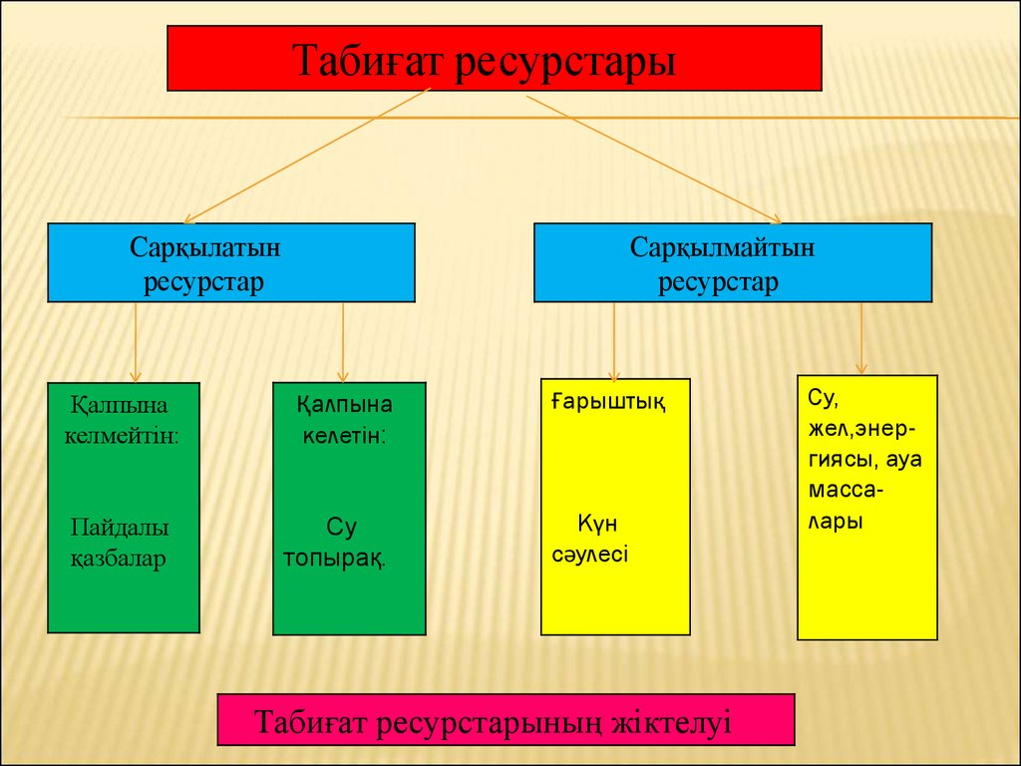  2.Шаруашылық классификациясының белгісі  Тапсырма. Картамен жұмыс. Атластағы «Дүниежүзінің табиғи ресурстары» картасын қараңдар. Отын және кенді пайдалы қазбаларды өндіретін ірі аймақтарды атаңдар.  «Аукцион» әдісі. Суреттердің артында жасырылған сұрақтарға жауап беру арқылы суретті сатып алады.  1-сурет.  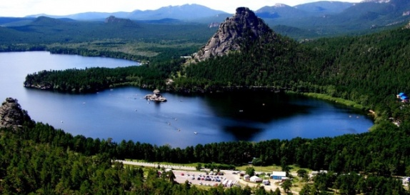  1.Сендердің тұратын жерлерің қандай пайдалы қазбаларға бай?  2.Қазақстанда жел электрқондырғыларын салатын жерлер бар ма?  2-сурет.    1. Қазақстанда су мәселесі бар ма?». Егер бар болса, мемлекеттік дәрежеде қандай іс-шаралар қолданылып жатыр?  2.Жел энергиясының сарқылмайтын қоры адамзатқа жүздеген жылдар бойы көмегін беруі мүмкін. Бірақ бұл үшін не істеу керек?  Бағалау.Дүниежүзінде жанармай табиғи ресурсы таусылған кездегі жағдайды елестетіп көріңдер. Бұл неге әкеліп соғады? Пайда болған мәселелерді қалай шешсе болады? |  |  |  | слайд  маркерлер, флипчарттар, түрлі -түсті қағаздар мен қаламдар  Смайликтер:     дәптер  «Дүниежүзінің табиғи ресурстары» картасын  суреттер
Сабақтың соңы  38-45  минут | Үй тапсырмасы : Табиғи ресурстардың жіктелуі  Кері байланыс: «Рефлексиялық нысана» техникасы  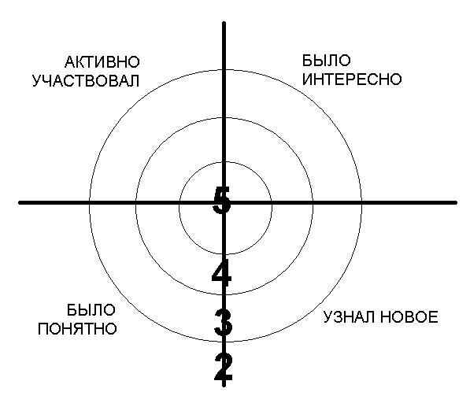  Оқушыларды бағалау. Қалыптастырушы бағалау.  Оқушылар бағалау парақшасы арқылы өздерін бағалайды, смайликтер арқылы топтар бір-бірін бағалайды.
Саралау-Сіз оқушыларға қандай тәсілмен көмектесесіз? Сіз басқаларға қарағанда қабілетті оқушыларға қандай тапсырмалар бересіз? |  |  | Бағалау- Сіз оқушылардың материалды игеру деңгейін қалай тексеруді жоспарлап отырсыз? |  | Пәнаралық байланыс-тар. Денсаулық және қауіпсіздік  АКТ-ны қолдану
Тапсырма: «Ойлан,жұптас, бөліс»  Жіктеу тәсілі: «Джиксо» әдісі  Дереккөздер тәсілі:Картамен жұмыс  Қабілеті жоғары оқушыларға проблемалық сұрақ қойылады, өзекті мәселені шешу жолдарын ұсыну тапсырылды. Жеке ақпарат көздері арқылы қосымша мәліметтермен танысып келу ұсынылды. |  |  | Оқушылар бағалау парақшасы арқылы өздерін бағалайды, смайликтер арқылы топтар бір-бірін бағалайды. |  | Биология-биологиялық ресурстар,  жаратылыстану-табиғат, табиғат байлықтары,  физика, химия.  АКТ-ны тиімді пайдаланамын.
Сабақ бойынша рефлексия  Сабақтың мақсаттары, немесе оқу мақсаттары шынайы және қол жетімді болды ма?  Барлық оқушылар оқу мақсатына қол жеткізді ме?  Егер оқушылар оқу мақсатына жетпеген болса, неліктен деп ойлайсыз? Сабақта саралау дұрыс жүргізілді ме?  сабақ кезеңдерінде уақытты тиімді пайдаландыңыз ба? Сабақ жоспарынан ауытқулар болды ма және неліктен? |  |  | Бұл тарауды сабақ туралы рефлексия үшін пайдаланыңыз. Сол бағандағы өзіңіз маңызды деп санайтын сұрақтарға жауап беріңіз.
 |  |  | Сабақ мақсатына жету шынайы және қолжетімді болды. Саралауға қатысты тапсырмалар берілді. Сабақ жоспарынан ауытқулар болған жоқ.
Қорытынды бағалау
Сабақта ең жақсы өткен екі нәрсе (оқыту мен оқуға қатысты.)?
- Сабақта қызықты әрі жүйелі болған «Аукцион» әдісі болды.
- «Ойлан, жұптас, бөліс» әдісі арқылы оқушылар жеке ойланып, табиғи ресурстар классификациясының сызбасын бірігіп құрастырады және мысал келтіре отырып бөліседі.
Сабақтың бұдан да жақсы өтуіне не оң ықпал етер еді (оқыту мен оқуға қатысты)?
Келешекте белсенді әдіс-тәсілдерді тиімді пайдаланып, саралаудың тәсілдерін жүйелі қолдана отырып сабақты жақсарта түсемін.
Осы сабақтың барысында мен сынып туралы немесе жекелеген оқушылардың жетістіктері / қиындықтары туралы нені анықтадым, келесі сабақтарда не нәрсеге назар аудару қажет?

